МУНИЦИПАЛЬНОЕ БЮДЖЕТНОЕ УЧРЕЖДЕНИЕ
ДОПОЛНИТЕЛЬНОГО ОБРАЗОВАНИЯ
СТАНЦИЯ ЮНЫХ НАТУРАЛИСТОВ
Г.ВЯЗЬМЫ СМОЛЕНСКОЙ ОБЛАСТИ

«РАСТИТЕЛЬНЫЙ МИР ТАЙГИ»
Методическое пособие.

Автор-составитель: Наврозашвили Елена Владимировна,
педагог дополнительного образования

г. Вязьма
Смоленская область
2020 год
Растительный мир тайги.
Бореальные таежные леса представляет собой крупнейшую экосистему северной Евразии, Северной Америки и Скандинавии. Растения тайги представляются в основном хвойными деревьями, мхами, лишайниками и небольшими кустарничками, но тайга бывает разная. Существует несколько видов бореального таежного леса, в которых преобладают те или иные растения. Таежные леса делятся на светлохвойную тайгу, в которой преобладают сосна и лиственница, и темнохвойную тайгу, в которой преобладают ель, кедр сибирский, пихта. Почва тайги дерново-подзолистая, кислая.
Давайте с вами рассмотрим основные растения тайги, которые каким-то образом могут быть полезны путнику, отшельнику или охотнику-промысловику.
Для начала давайте посмотрим ареал обитания этих растений:
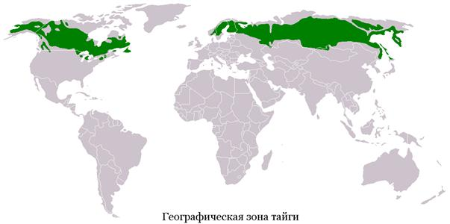
Мы видим, что хвойные леса раскинулись практически по всему северу суши. От себя хочу добавить, что тайгой покрыты ещё горные массивы европейских Альп, Карпат, Скалистые Горы Северной Америки, что не изображено на схеме.

ХВОЙНЫЕ ДЕРЕВЬЯ ТАЕЖНЫХ ЛЕСОВ
Ель сибирская
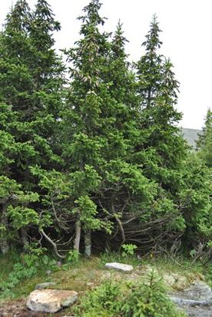
Самый главный представитель тайги. Основа темнохвойной тайги, ставшая её символом. Чаще всего ель произрастает в смешанных лесах, но зачастую является основным лесообразователем. Древесина ели используется в лесозаготовках, она подходит для строительства, правда, чуть хуже, чем древесина сосны. Шишка у ели появляется в возрасте от 15 до 50 лет, в зависимости от места произрастания. Интервал между урожаем 3-5 лет. Хвоя, шишки богаты витамином C и другими полезными веществами, также в них содержится много эфирный масел. Хвоя выделяет фитонциды, играющие антибактериальную роль.

Сосна обыкновенная
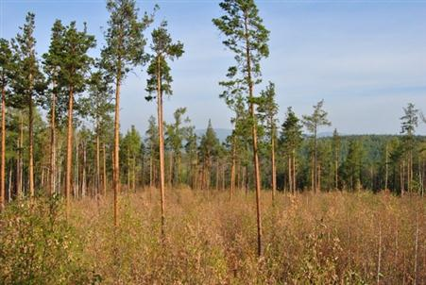
Сосновый лес
Сосна обыкновенная, наряду с елью, широко распространена на территории России. Основа светлохвойной тайги. Древесина сосны широко используется в строительстве, из-за большого содержания смолы является одним из лучших натуральных стройматериалов на территории таёжной зоны. Смола имеет очень приятный запах, используется для выгонки дёгтя, скипидара, канифоли. Раньше смолы широко использовались в кораблестроении и другом строительстве, где требуются консервирующие свойства сосны. Хвоя содержит витамин C и другие полезные вещества.

Пихта
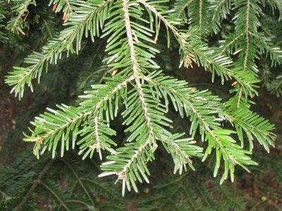
Пихту я называю самым ласковым деревом темнохвойной тайги в силу того, что иголки её очень мягкие и нисколько не колются. Лапы пихты хорошо использовать для подстилки, если вы ночуете в лесу без палатки и коврика-пенки. Также я предпочитаю пить чай с заваренными иголками. Чай получается ароматным, хотя и безвитаминным, поскольку витамины при нагревании разрушаются. Древесина пихты мало используется, она плохо подходит для строительства.
Пихта - это больше лекарственное дерево, нежели материал для строительства. Пихтовой живицей можно замазывать раны: она оказывает антисептическое действие и способствует их скорому заживлению. Пихтовое масло широко используется в косметике.

Сибирский кедр
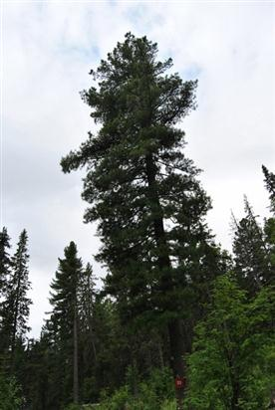
Про Сибирский кедр у меня уже есть статья. Скажу лишь, что это самое благородное дерево темнохвойной тайги. Кедровые орехи очень ценятся из-за богатого состава полезных веществ. Присутствие кедрачей в тайге говорит о наличии в ней пушнины, что ещё один немаловажный фактор. Древесина кедра используется в строительстве, плотницком деле. Она имеет красноватый оттенок и приятный запах. Древесина менее смолиста, чем древесина сосны. Кедр живёт до 800 лет. Вегетационный период 40-45 дней в году. Шишки вызревают в течение 14—15 месяцев. Каждая шишка содержит от 30 до 150 орешков. Плодоносить кедр начинает в среднем через 60 лет, иногда и позже.

Лиственница
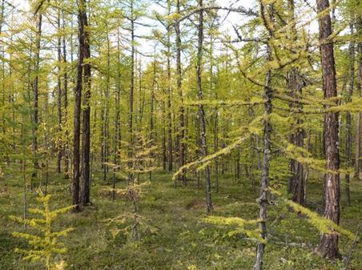
Лиственничный лес, Якутия
Лиственница - это самое выносливое дерево таёжной зоны. Она растёт в смешанных лесах, но чаще всего, из-за своей стойкости к морозам, лиственница образует монолес - лиственничник. Лиственница выдерживает морозы в -70°C, и даже больше. Хвоя однолетняя, нисколько не колючая, мягкая. Лиственница любит светлые участки местности, поэтому в темнохвойных лесах её встретить очень сложно. Как правило, это будут одинокие деревья, либо монолиственничные леса. Древесина лиственницы очень плотная из-за небольшого вегетационного периода. Она имеет много колец. Тонкое дерево может быть очень большого возраста. Очень хорошо подходит для строительства, является желанным материалом, для изготовления первых венцов таёжных зимовий. Древесина не боится влаги и очень медленно гниёт. Содержит много смолы.

ЛИСТВЕННЫЕ ДЕРЕВЬЯ ТАЙГИ И КУСТАРНИКИ
Берёза
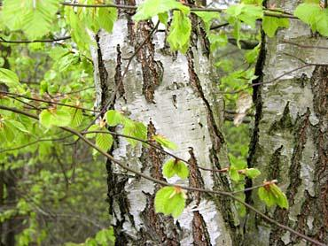
Самый популярный представитель лиственных в таежном лесу. Распространена повсеместно. Присутствует практически во всех смешанных лесах северной широты. Широко используются практически все части этого дерева. Древесина используется для строительства, ремесленных, плотницких работ. Из коры добывают деготь, изготавливают различные предметы, она хорошо горит. Весной из живой берёзы добывают берёзовый сок, богатый витаминами, сахарами. Почки и листья применяют в медицине.

Осина
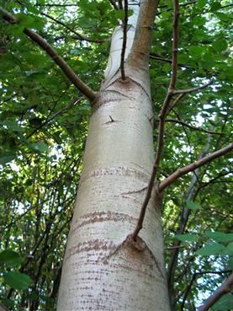
Ещё один представитель лиственных пород в тайге. Осина является родственником тополя, их кору даже можно спутать. Используют для озеленения населённых пунктов как быстрорастущее дерево. Кору применяют для дубления кожи. Она служит для получения жёлтой и зелёной краски. С цветков осины в апреле пчёлы собирают пыльцу, а с распускающихся почек — клей, который перерабатывают в прополис. Идёт на постройку домов, используется как кровельный материал (в русском деревянном зодчестве дощечками из осины покрывали купола церквей), при производстве фанеры, целлюлозы, спичек, тары и прочего. Молодая поросль является зимним кормом для лосей, оленей, зайцев и других млекопитающих. Является лекарственным растением. Осина обладает противомикробным, противовоспалительным, противокашлевым, желчегонным и антигельминтным действием. Сочетание противомикробных и противовоспалительных свойств в коре осины делает её перспективной в комплексном лечении туберкулёза, оспы, малярии, сифилиса, дизентерии, воспаления лёгких, кашля различного происхождения, ревматизма и воспаления слизистой оболочки мочевого пузыря. Водный экстракт коры осины используется для лечения описторхоза.

Ольха зелёная
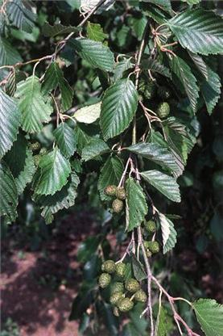
Из семейства Берёзовых. На севере это небольшой кустарник, на юге - дерево около 6 м в высоту. Распространена в таежной зоне, встречается реже берёзы и осины. Растёт на мокрых почвах. Кора и листья дают краску для звериных шкур. Практически не применяется в быту. Является кормом для лосей и служит убежищем для промысловых животных.

Липа
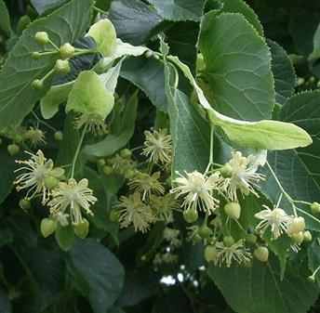
В таёжном лесу - гость довольно редкий, растёт в основном на юге, в центральной части России, кое-где в Западной Сибири и в амурской тайге. Древесина широко используется в плотницко-столярном деле, хорошо поддаётся обработке в силу своей мягкости. Из некоторых частей липы производят лекарства, а также она является отличным медоносом. Из подкорья дерева (лыко) изготовляют мочалки, лапти, циновки.
Рябина
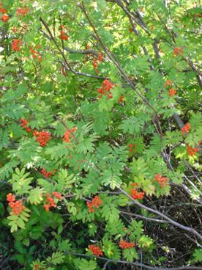
Широко растространена по всей Европе, Азии и Северной Америке. Растёт в тайге повсеместно. Использование рябины невелико. Ягоды употребляют в пищу, рябина является медоносом, из древесины изготавливают столярные изделия. Ягоды используются в народной медицине как противоцинготное, кровоостанавливающее, потогонное, мочегонное, желчегонное, слабительное и как средство от головной боли. Свежие плоды рябины имеют горьковатый вкус, но первые заморозки приводят к разрушению горького гликозида сорбиновой кислоты - и горечь исчезает. Плоды самой знаменитой разновидности рябины (невежинской), содержащие до 9 % сахара, имеют сладкий вкус и до морозов.
Можжевельник
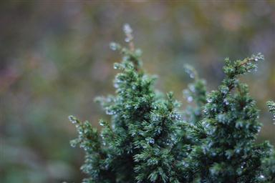
Небольшой кустарник, произрастает в тайге повсеместно. Растет также в горах Непала, Бутана, Пакистана. Плоды - шишкоягоды, содержат сахара, органические кислоты и микроэлементы. Можжевельник широко употребляется в народной медицине в силу большого содержания фитонцидов. Используется при лечении различных заболеваний, таких как туберкулёз, заболевания почек, бронхит и т.д.

Кедровый стланик
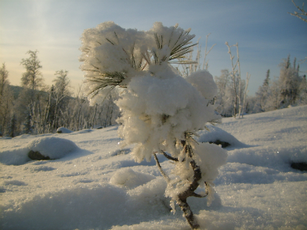
Произрастает в относительно горных районах, на границе тайги и тундры. Растет на камнях, очень медленно, доживает до 250 лет. Живица кедрового стланика богата различными веществами. Из живицы получают скипидар, который является антисептическим, мочегонным, вызывающим гиперемию кожи, и глистогонным средством. Используется для лечения почек и мочевого пузыря. Орешки богаты полезными веществами и ничуть не уступают своему старшему брату - сибирскому кедру. Раньше хвою использовали как антицинготное средство, она также содержит каротин, больше, чем морковь.

Источники:
http://volnomuvolya.com/tayezhnyy_les_rasteniya_taygi.html
https://extremale.ru/zhivotnyiy-mir/rastenija-tajgi-v-rossii.html
https://zveri.guru/rasteniya/rasteniya-taygi-predstaviteli-rastitelnogo-mira.html

